Alter Vitor Soares Rodrigues

Vocação Analítica

15/05/2023

Exercícios Linux 1

1 - Liste os arquivos e diretórios no diretório atual.

LS

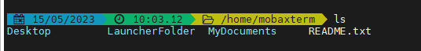

2 – Navegue para o diretório “mydocuments”.

Cd mydocuments

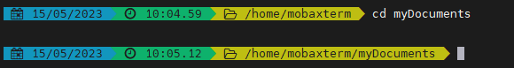

3 – Crie um novo diretório chamado “mydirectory” dentro de myDocuments.

mkdir

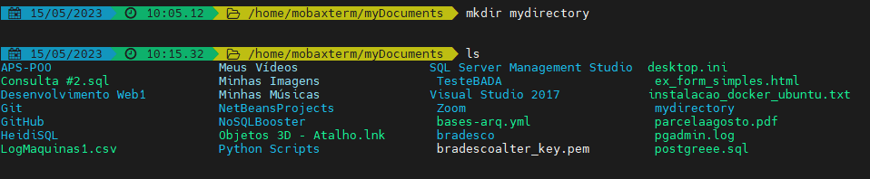

4 – Crie um novo arquivo vazio chamado “a_gosto.txt”.

touch



5 – Copie o arquivo “a_gosto.txt” para o diretório “mydirectory”.

cp



6 – Renomeie o arquivo “oldfile.txt” para “newfile.txt”.

mv

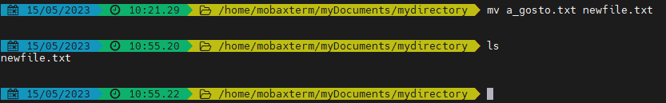

7 – Insira informações e mostre o conteúdo do arquivo myfile.txt

Echo"texto” >> arquivo.txt



8 – Remova o arquivo unwanted.txt.

Rm

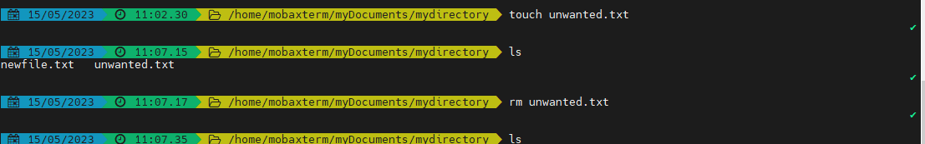

9 – Liste os processos em execução no sistema

Tasklist

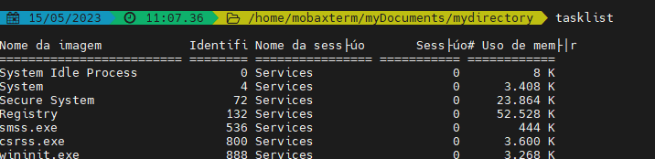

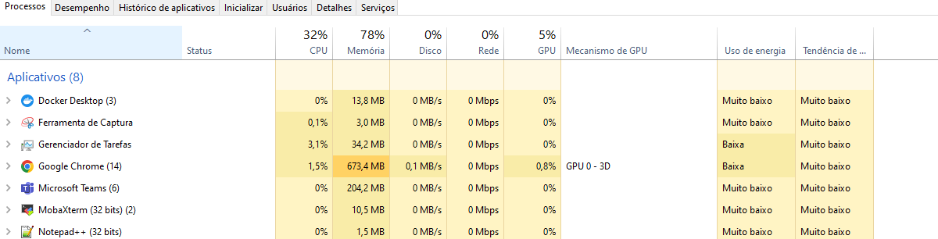

10 – Verifique o espaço livre em disco

Df - h

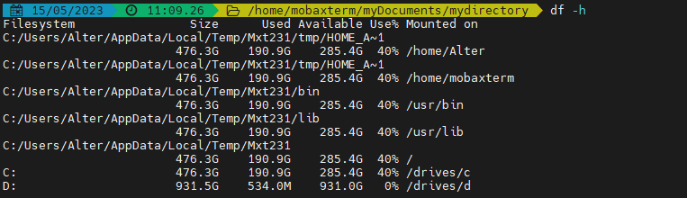

11 – Encontre todos os arquivos com a extensão txt em todo o mydocuments

Ls *.txt

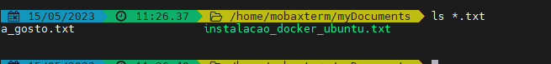

12 – Liste os 10 últimos processos que estão usando memória

ps axu | sort -nk 10 | tail

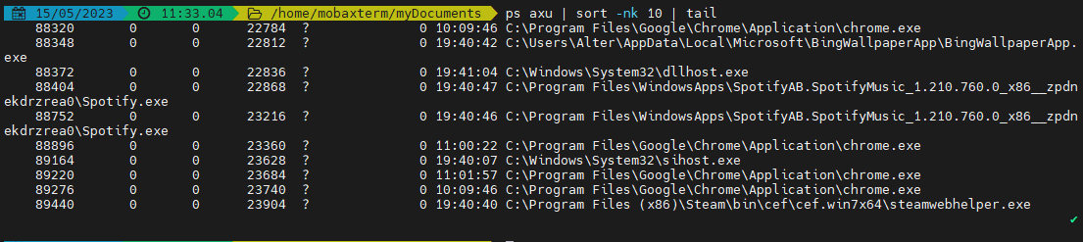

13 – Conte quantas linhas existe no arquivo “companhia_mb.txt”.

Wc –l

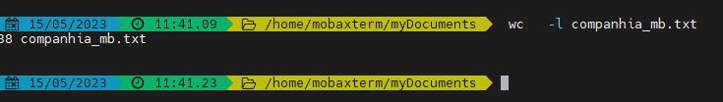

14 – Liste os 10 arquivos mais recentemente modificados no diretório atual.

find. -type f -mtime 0 | tail -10

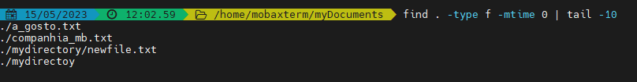

15 – Crie um arquivo compactado chamado “archive.tar.gz” contendo todos os arquivos de um diretório

Baixar o zip e utilizar o comando ZIP

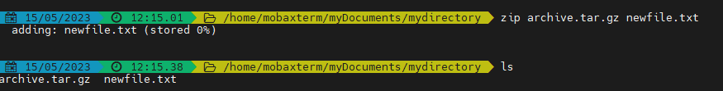

16 – Encontre todas as ocorrências da palavra “capital” em todos os arquivos local que esta companhia

grep

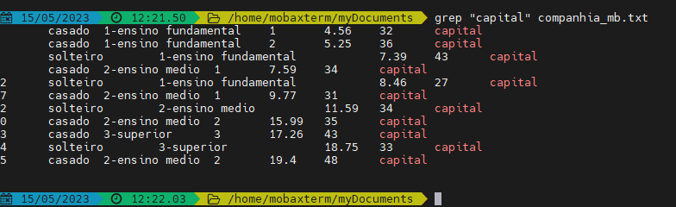

17 – Liste todos os usuários do sistema em ordem alfabética

Sort/etc/pssword

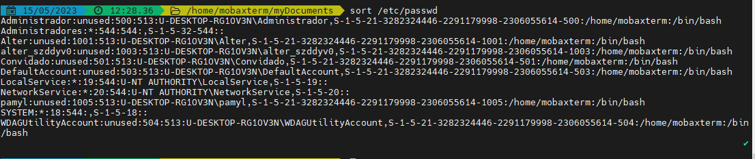

18 – Mostre as últimas 20 linhas do arquivo “companhia_mb.txt”.

Tail –n21

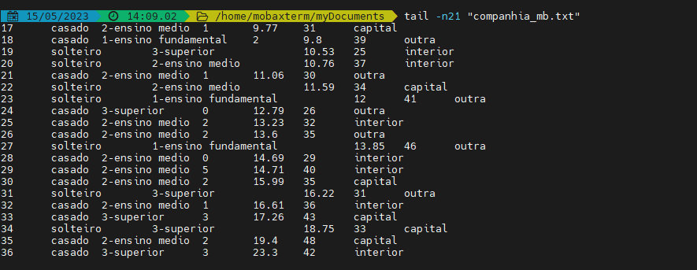

19 – Altere as permissões de um arquivo para que apenas o proprietário possa ler, escrever e executar.

Chmod 700

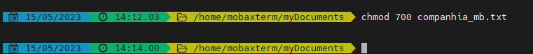

20 – Remova todos os arquivos vazios do diretório criado por vocês na aula.

Find . -type f-size - delete